Микробиологические методы исследования мочи
Колдаева Елена Николаевна
преподаватель высшей категории
БПОУ ВО «Воронежский базовый медицинский колледж»

Исследования мочи направлено на выделение возбудителя заболевания и на количественное определение степени бактериурии.
Моча здорового человека стерильна, но при прохождении через мочеиспускательный канал может загрязняться микрофлорой. В дистальном отделе уретры в норме обнаруживают: стафилококк epidermidis, стрептококк faecalis.
Возбудителями воспалительных процессов в мочевой системе часто являются условно патогенные бактерии: Е. Coli, протей, клебсиелла, синегнойная палочка, реже стафилококк, стрептококк.
Причиной того, что резидентные микроорганизмы становятся возбудителями инфекций, является потеря бактериями тех или иных свойств или приобретение новых. Обилие бактерий, колонизирующих наружные половые органы и переднюю уретру, а также способных быстро размножаться в моче, ставит проблемы правильной интерпретации результатов бактериологического исследования. Для проведения дифференциальной диагностики между истинными возбудителями и бактериями, случайно попавшими в мочу, следует правильно проводить забор мочи. Перед проведением забора мочи следует попросить больного обмыть наружные половые органы с мылом. В стерильный сосуд отбирают 3-5 мл средней порции утренней мочи, т.к. она содержит повышенное количество микроорганизмов, скопившихся за время сна. Критическая величина нормального содержания бактерий — 10⁵/мл. Полученный образец следует быстро (в течение 30 мин) доставить в лабораторию, исследование необходимо начинать не позднее 1 ч после забора. При невозможности начать работу немедленно мочу можно сохранять в холодильнике не более 24 ч. Некоторые методики позволяют производить посев у постели больного. Чаще используют метод предметного стекла (стекло, покрытое слоем питательной среды, погружают в мочу, извлекают, дают моче стечь и инкубируют) и метод калиброванных флаконов (используют сосуды ёмкостью 30 мл, стенки которых покрыты питательной средой; в сосуд вносят 3-5 мл мочи, ополаскивают стенки и сливают; сосуды инкубируют в термостате).
При невозможности самостоятельного мочеиспускания показаны катетеризация и надлобковая пункция мочевого пузыря. На факт контаминирования образца часто указывает наличие нескольких видов бактерий. Наличие в моче клеток эпителия влагалища указывает, что забор образца был произведён неправильно.
При микробиологическом исследовании используют следующие среды:
1. Питательный агар.
2. 5% кровяной агар.
3. Сахарный бульон.
Для определения степени бактериурии применяют количественный метод исследования, основанный на определении числа микробных клеток в одном мл мочи. Для этого проводят посев мочи на питательную среду.
Наибольшее распространение получил метод калиброванной петли. Образец мочи высевают на подходящую плотную среду платиновой калиброванной петлей диаметром 2 мм. Следует соблюдать технику посева (рис. 1).
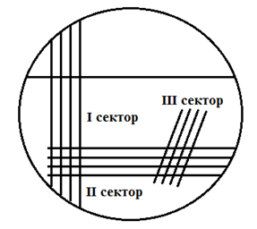

Рис. 1. Посев мочи секторами (на кровяном агаре)

Дальнейшее исследование проводят обычным методом, подсчитывая число выросших колоний (зная, скольким колониям соответствует определенное количество бактерий в 1 мл мочи) (таблица 1).

Таблица 1 - Количественный метод определения степени бактериурии
А | Количество колоний в секторах |  |  | Количество бактерий в  1мл мочи
 | I | II | III
1-6 | - | - | - | менее 1000=10³
8-20 | - | - | - | 3000
20-30 | - | - | - | 5000
30-60 | - | - | - | 10000=10⁴
70-80 | - | - | - | 50000
100-150 | 5-10 | - | - | 100000=10⁵
не сосч | 20-30 | - | - | 500000
не сосч | 40-60 | - | - | 1 млн
не сосч | 100-140 | 10-20 | - | 5 млн
не сосч | не сосч | 30-40 | - | 10 млн
не сосч | не сосч | 60-80 | колонии единичные | 100 млн

Критерии:
1. Степень бактериурии, не превышающая 10^{э} микробных клеток в одном мл мочи, свидетельствует об отсутствии воспалительного процесса и является результатом контаминации мочи.
2. Степень равная 10⁴ микробных клеток в 1 мл мочи - сомнительный результат. Исследование надо повторить.
3. Степень равная и более 10⁵ микробных клеток в 1 мл мочи - воспалительный процесс.
Быстрый метод определения количества бактерий в образце — микроскопия нецентрифугированной мочи; выявление хотя бы одной бактерии в поле зрения при большом увеличении микроскопа (тысячекратном) эквивалентно наличию 10⁵ бактерий/мл мочи. При поражениях в моче часто обнаруживают лейкоциты и эритроциты, что может указывать на наличие патологического процесса, но не считается диагностическим показателем.
При профилактических осмотрах можно использовать экспресс-тесты для скрининговых исследований, выявляющие основные биохимические характеристики, например ферменты (нитратазы, трифенилтетразолий хлоридредуктазы).
Помимо степени бактериурии надо изучить и вид микроорганизма: эшерихии, протей, синегнойная палочка, клебсиеллы, выделяются из мочи больных уроинфекцией. Дифтероиды, лактобациллы, Грам положительные палочки выделяются из мочи здоровых людей. И если монокультура - острый воспалительный процесс и высокая степень бактериурии Ассоциация микроорганизмов чаще встречается при хронических процессах и с низкой степенью бактериурии.

Выделение возбудителя (на примере E. сoli) проводят по схеме (рис.2). Бактериологический анализ основан на определении антигенных свойств, а не на изучении биохимических признаков (считают дополнительными исследованиями для установления родовой принадлежности).

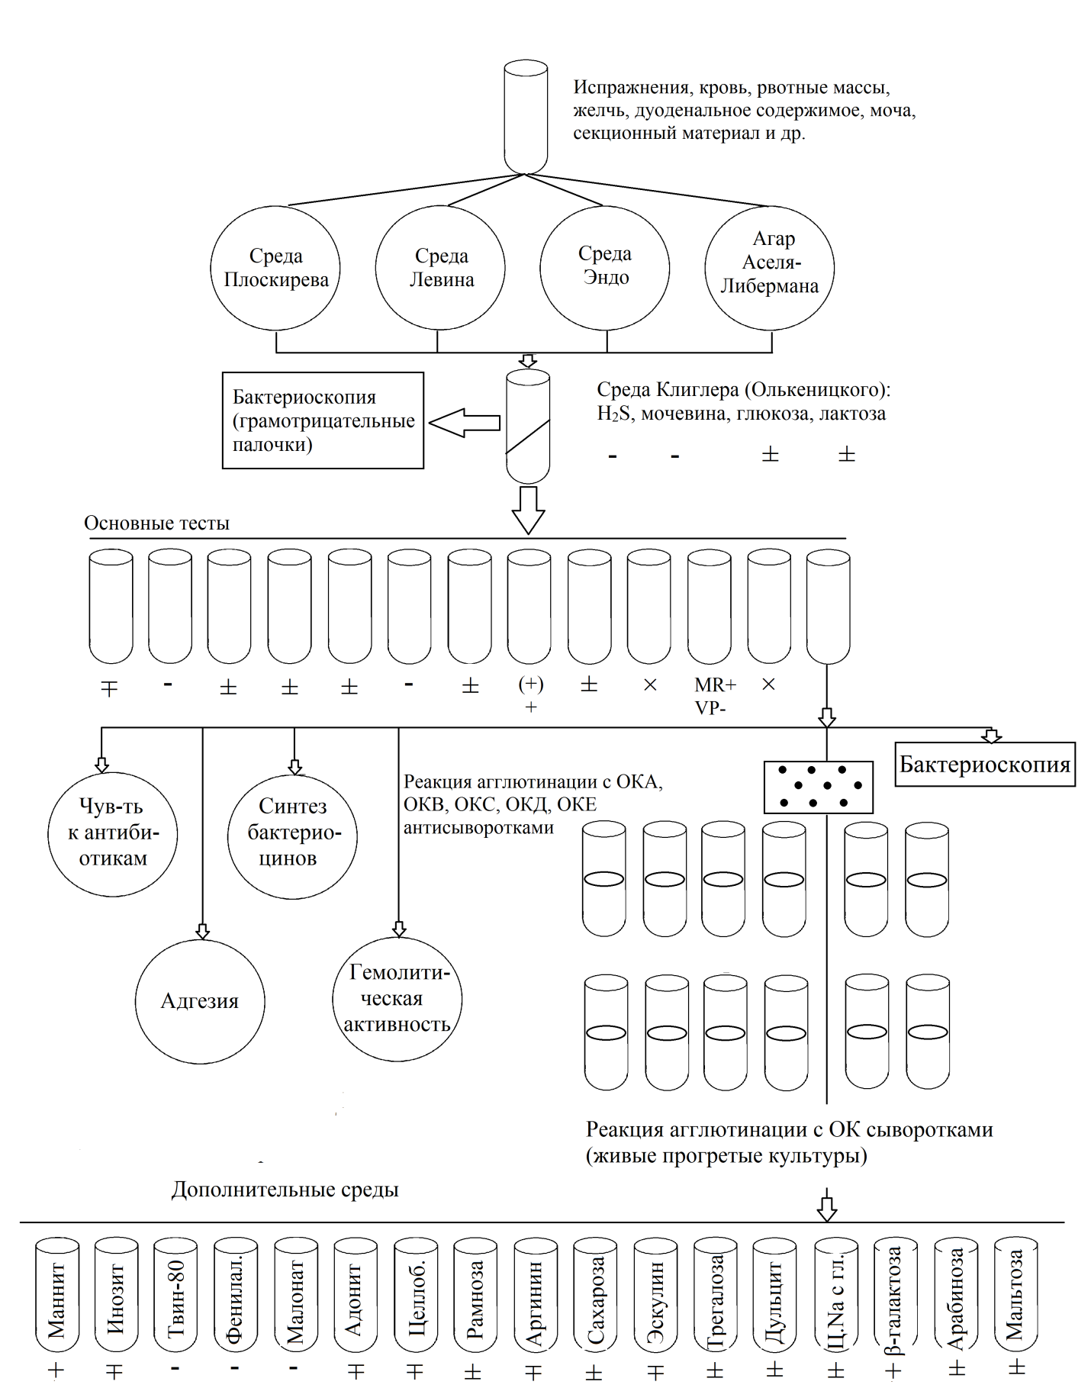

Рис. 2. Принципиальная схема бактериологического выделения E. coli

В окончательном ответе, выданном лабораторией, указывается степень бактериурии, вид выделенных культур и их чувствительность к лекарственным препаратам (таблица 2).

Таблица 2 - Антибиотикограмма E. сoli
Гор. Бак. Лаб "Электроника"
Больной (ая) - № 1
Номер анализа по журналу - 747 (N п/п – 49)
Дата поступления анализа - 18 Мая 2016
Дата выдачи анализа - 20 Мая 2016
Отделение - 16 больница
Локализации/(Диагнозы) – мочевыделительная система
Биоматериал - моча
Выделенные микроорганизмы
1-ый. - Escherichia coli, степень обсемененности: 10⁵
Антибиотикограмма | 1-й
Ампициллин | R
Гентамицин | S
Доксициклин | R
Полимиксин | S
Нетилмецин | I
Амикацин | S
Ципрофлоксацин | S
Цефоперазон | R
Цефтазидим | R
Цефотаксим | R
Цефазолин | R
Цефтриаксон | S
Врач: подпись
Используемая литература
- Коротяев А.И. Медицинская микробиология, иммунология и вирусология: учебник для медицинских вузов / А.И. Коротяев, С.А. Бабичев. - СПб.: СпецЛит, 2012.
- Покровский В.И. Медицинская микробиология: учебник/В.И. Покровский, О.К. Поздеев. – М.: Гэотар медицина, 2010.
- Приказ Минздрава № 535 от 22.04 1985 г. статус на 2017 г. "Об унификации микробиологических (бактериологических) методов исследования, применяемых в клинико-диагностических лабораториях лечебно-профилактических учреждений".
- Сбойчаков В. Б. Микробиология с основами эпидемиологии и методами микробиологических исследований: учебник для средних медицинских учебных заведений/ Сбойчаков В. Б. - СПб.: СпецЛит, 2011.

